MASSIMO GIUSTOLISI E GIUSEPPE BISICCHIA
PRESENTANO
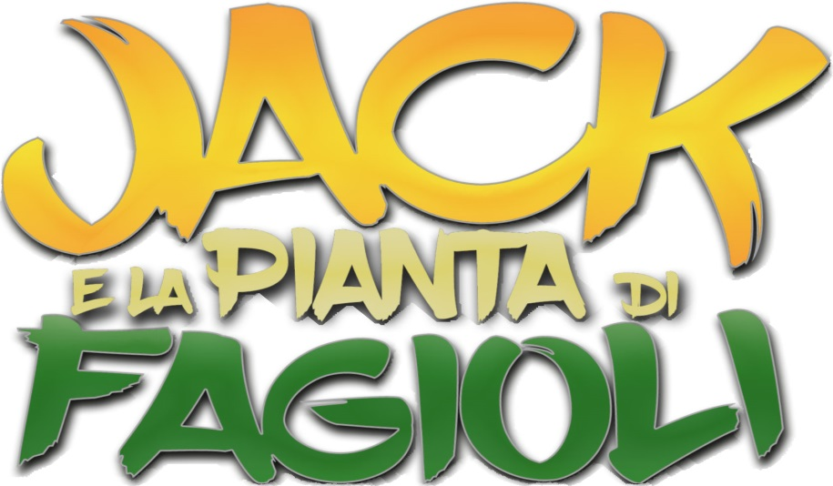
una produzione
RIDI CHE TI PASSA
TEATRO NELSON MANDELA
MISTERBIANCO
31 GENNAIO/ 1 FEBBRAIO 2019

Dagli stessi autori de "Il ritorno di Hansel & Gretel”, una nuova avventura, ricca di colpi di scena, canzoni e tanto divertimento.

LA FIABA CLASSICA
Jack and the Beanstalk è un racconto popolare inglese, diffuso in tutto il mondo e sempre presente in tutte le raccolte di fiabe per ragazzi.
Jack è l’unico figlio maschio di una famiglia di contadini. Sempre con la testa tra le nuvole trascorre le sue giornate a realizzare invenzioni strampalate e a sognare avventure fantastiche. Ma un giorno, un semplice fagiolo lo porterà in alto, fino al cielo, fin sopra le nuvole, dove tra magie, mistero e personaggi incantati, dovrà combattere contro un terribile Orco, per salvare una bellissima principessa e dimostrare che nessun sogno è impossibile.
LA MESSA IN SCENA
Coloratissimi costumi, una scenografia multimediale, con video proiezioni, musiche originali con orecchiabili brani da commedia musicale, gag divertentissime e un cast di grande talento, trascineranno i piccoli spettatori in un'atmosfera dove le fiabe possono ancora esistere, se solo lo vogliamo.
IL MESSAGGIO EDUCATIVO
Lo spettacolo, presenta alcuni temi fondamentali per il raggiungimento di ogni nostro piccolo-grande obiettivo: la costanza nello studio, l'importanza degli errori, la lotta contro le nostre paure, l'illusione del successo facile, il pericolo del narcisismo e il miracolo dell'altruismo.
Jack imparerà, cantando, che “la via che segue un sognatore è una strada molto più difficile, ma in fondo è quella che trasforma la realtà” . Perché un sogno, quando è condiviso, è la magia più potente di tutte.
IL CAST
La compagnia è formata da 8 performer che vestiranno i panni di 23 personaggi diversi, tra cui gli attori professionisti...

Marina Puglisi Massimo Giustolisi Irene Tetto

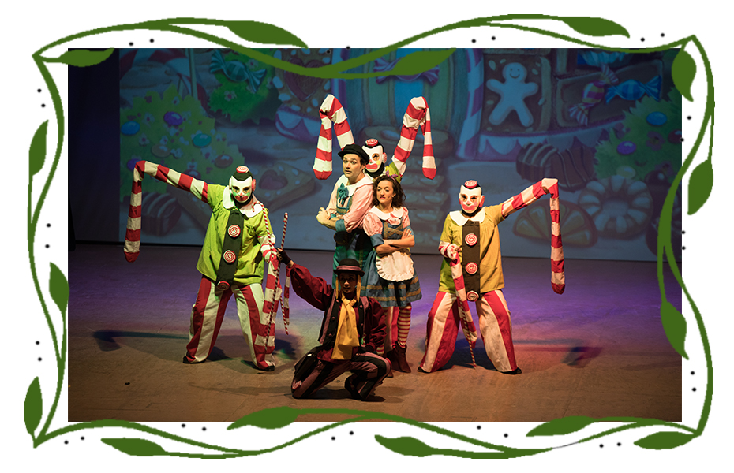
un momento tratto dallo spettacolo "Il ritorno di Hansel & Gretel"

Si riporta il trailer dello spettacolo proposto dalla associazione nell’anno 2018
https://www.youtube.com/watch?v=O2Jyu4XBs_M

- Il costo del biglietto per lo spettacolo e’di euro 6

- Durata dello spettacolo: 75 minuti.
- Orario dello spettacolo: ore 9 ,15 e 11,15
- Gli insegnanti-accompagnatori sono graditi ospiti della produzione

NOTA BENE
- Per motivi organizzativi il pagamento delle quote di adesione avverrà presso l istituto scolastico, 5 giorni prima della rappresentazione , dietro rilascio di ricevuta..

- La produzione si riserva il diritto di modificare la data di programmazione con
preavviso di almeno 10gg

- L’ orario di inizio dello spettacolo verrà rigorosamente rispettato

Referente progetto

PATRICIA RAPONI 347 5257027 lorettaraponi@virgilio.it

